Российское государственное учреждение высшего профессионального образования

Российский Университет Дружбы Народов

Аграрный факультет

Дисциплина: почвоведение

**Курсовая работа на тему:**

**чернозёмы карбонатные в Молдавии**

Группа: САБ-2.13

Выполнила: ……. Е.М.

Проверил: ……. В.М.

Москва 2006

**Содержание**

1. ВведениеФакторы почвообразования:
   1. Климат
   2. Почвообразующие породы
   3. Растительность
   4. Биологические особенности
2. Свойства почв:
   1. Карбонатность
   2. Органическое вещество
   3. Химический и минералогический состав
   4. Гранулометрический состав
   5. Строение чернозёмов
   6. Почвенный раствор
3. МикроэлементыСельскохозяйственное использование
4. Заключение
5. Список литературы
6. **Введение**

Черноземы Молдавии издавна представляли важнейший объект для всесторонних исследований; особое внимание они привлекают к себе в настоящее время.

Черноземы карбонатные широко распространены в Молдавии и занимают 654,3 тыс. га, или 19,38% территории. Они широко представлены на равнинах и пологих склонах южных степей Молдавии, распространены на наиболее молодых надпойменных террасах Днестра, Прута и малых рек, по которым продвигаются далеко на север. Это самые молодые в геологическом отношении почвы. По грануло­метрическому составу они преимущественно тяжелосуглини­стые и суглинистые.

Черноземы карбонатные - наиболее сухие и теплые почвы.

Характеризуются наличием карбонатов в поверхностном слое, щелочной реакцией по всему профилю, повышенным известковым потенциалом, заметной оглиненностью профиля, относительно незначительной гумусированностью при довольно большой мощности гумусового горизонта, глубиной вскипания от HCl с 0 см. Эти признаки позволяют выде­лять их на уровне самостоятельного подтипа.

1. **Факторы почвообразования**
   1. **Климат**

Климат характеризуется тёплым летом и умеренно холодной зимой. Неоднородность климата проявляется в различной обеспеченности теплом в период вегетации, в зимних температурах и характере увлажнения. По мере движения с запада на восток уменьшается количество тепла, нарастает континентальность климата, снижается количество осадков.

Количество атмосферных осадков обеспечивает успешное произрастание травянистой растительности и её высокую конкурентную способность по отношению к древесным растениям. Естественное увлажнение степной зоны обеспечивает успешное богарное (неорошаемое) земледелие, хотя в отдельные годы возможны засухи. Выпадающие осадки определяют периодически промывной водный режим почв, т.е. в отдельные влажные годы почва и кора выветривания промывается до грунтовых вод и освобождается от легкорастворимых солей и гипса. В годы с пониженным количеством осадков происходит промачивание почв только до определенной глубины без смыкания с грунтовыми водами. При таком водном режиме карбонаты остаются в почве и коре выветривания, т.к. их растворимость в воде незначительная, в то же время почвенно-грунтовая толща часто освобождается от легкорастворимых солей и гипса. Карбонаты Са2+ и Mg2+ предопределяют щелочную реакции среды.

Температурные условия определяют периодичность биологической активности биогеоценозов. Характерен период зимнего покоя (2-5 месяцев). Наибольшая активность живого вещества наблюдается в мае. Весенне-летне-осенний период обеспечивает длительный период вегетации растений и обилие ежегодно синтезируемой биомассы. Однако среднесуточные летние температуры, не превышающие 25оС, зимний покой, ранневесенняя и позднеосенняя прохладная погода не способствуют глубокому преобразованию минеральной коры выветривания и почв, характерному для тропических и субтропических условий. Для степной зоны типично образование сиаллитной коры выветривания, обогащенной вторичными глинистыми минералами.

* 1. **Почвообразующие породы**

Они в основном представлены лессовидными глинами и суглинками.

Характерная черта практически всех почвообразующих пород – карбонатность. Содержание CaCO3 в лессовидных отложениях 6-8%. Это влияет на характер почвообразования и создает благоприятные условия для развития травянистой растительности.

* 1. **Растительность**

Облик растительности степей представляется следующим образом. Наиболее красочна луговая степь со значительной долей разнотравья и бобовых. Широко распространены: пырей, мятлики, ковыли, степные овсы, костры, лядвенец, клевер, люцерна, вьюнки, и многие другие. Растительность разнотравно-ковыльных степей составляют узколистные дерновинные злаки – ковыли, типчак, тонконог и другие с широким участием разнотравья. Характерны для степей однолетние эфемеры, отцветающие и отмирающие весной и многолетние эфемероиды, у которых после отмирания надземных частей остаются клубни, луковицы, корневища. Типчаково-ковыльные степи формировались в более засушливых условиях и характеризовались менее мощной и разнообразной растительностью, основными представителями которой являлись ковыли, типчак, тонконог, житняки, а из бобовых и разнотравья: донники, люцерны, шалфеи, зверобой, полынь австрийская и другие. Меньшая фитомасса и проективное покрытие растительности типчаково-ковыльных степей, широкое участие в травостое эфемеров и эфемероидов, а также полыни – следствие заметного здесь дефицита влаги.

Степная растительность образует сплошной травянистый покров, полностью скрывающий почвенную поверхность. Основная биомасса сосредоточена в корневых системах растений (около 60-80%). Образно говоря, травы живут в основном в почвенной массе. Ежегодно синтезируемая биомасса отмирает на 95% этом же году, т.е. практически полностью превращается в растительные остатки и поступает в биологический круговорот, подвергаясь минерализации и гумификации.

Примечателен химический состав травянистой растительности. Характерно высокое содержание белковых и других питательных веществ для травоядных животных веществ (углеводы, жиры и др.), что создаёт предпосылки для успешного существования первичных консументов.

Травянистая растительность накапливает в своей биомассе значительное количество зольных элементов (Ca, Mg, K, Na, P и др.). Высокая зольность обеспечивает полную нейтрализацию всех кислот, образующихся при минерализации и гумификации.

Высокое содержание протеина в растительных остатках и другие благоприятные факторы способствуют успешной жизнедеятельности микробных форм микроорганизмов.

* 1. **Биологические особенности**

Щелочная реакция, обогащенность СаСО3, хорошая аэрация, повышенная сухость Чк и другие свойства существенно влияют на развитие в них микроорганизмов и мезофауны. Численность последней, в том числе и червей, в карбонатном черноземе ниже, чем в любом другом представителе типа. По средним данным, полученным в Молдавии, на 1 м2 приходится 38 представителей мезофауны, из них 14 червей (в обыкновенных – 44 и 23, типичных – 61 и 30).

По материалам, собранным в Башкирии, карбонатные черноземы значительно уступают выщелоченным по численности микронаселения и содержат в среднем аэробных микроорганизмов 65,4, анаэробных – 31,5 и споровых – 21,5 млн./1г почвы. Споровых м/о в Чк в два раза больше, чем в выщелоченных. Это свидетельствует о том, что для микроорганизмов в Чк складываются жесткие условия обитания (Почвы Башкирии, 1973).

Экспериментально показано, что наличие СаСО3 в почве положительно сказывается на развитии азотобактера и, следовательно, на фиксации азота (Сабельникова, 1960). Действительно, по интенсивности развития этого микроба карбонатные чернозёмы Молдавии вдвое превосходят обыкновенные и втрое – типичные (Черноземы СССР, 1974).

1. **Свойства почв**
   1. **Карбонатность**

При исследовании СаС03 в разных подтипах черноземов выявлена следующая картина (Клещ, 1964; Крупеников, 1967; Мокану, 1973; Синкевич, 1973). Дополним это данными по влияниюгранулометрического состава в разрезе пяти его градаций (рис.1). Из рисунка видна однотипность в средних величинах по различным глубинам почвенного профиля. Однако связь с гранулометрией все же прослеживается. До глубины 50 см различия между разновидностями невелики, но ниже заметно, что более тяжелые содержат больше карбонатов: первое место занимают тяжелосуглинистые, последнее - легкосуглинистые; для них характерен вибрирующий ход профильного распределения карбонатов, что, вероятно, объясняется изначальной неоднородностью почвообразующего субстрата.

**Рис. I. Профильное распределение содержания СаС03 в черноземе карбонатном:**

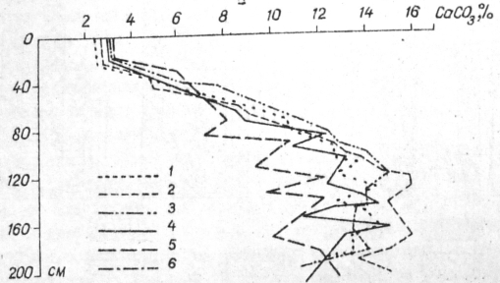

*I - пылевато-тяжелосуглинистые; 2 - тяжелосуглинистые; 3 - пылевато-суглинистые; 4 - суглинистые; 5 - легкосуглинистые; 6 – супесчаные*

В пахотном слое содержится в среднем 2,9% СаСО3. Количество СаСО3 резко повышается на глубине 60-90 см, глубже оно выравнивается и колеблется в пределах 12-14%. Среди описываемых черноземов практически нет резко обогащенных СаСО3 с самой поверхности. Однако на глубине 50-60 см более 40% разрезов содержат больше

|  |  |
| --- | --- |
| Глубина, см | [CaCO3] |
| 0-20  30-40  40-50  50-60  70-80  90-100  110-120  140-150  190-200 | 2,9  5,5  6,7  8,2  12,1  13,1  12,5  11,2  11,6 |

10% карбонатов. В более глубоких слоях наблюдается сравнительно выровненная картина. Следует сделать вывод, что карбонатность этих черноземов носит в пределах разновидности однотипный, компактный характер.

**Таблица 1. Содержание CaCO3 в черноземе карбонатном суглинистом, %**

По массовым определениям объемного веса и карбонатов исчислены их запасы (в т/га) в отдельных слоях ряда подтипов чернозёмов (рис.2). Из зональных подтипов они занимают первое место по запасам карбонатов в слоях 0,5, 1 и 1,5 м; лишь черноземы солонцеватые (переходный подтип) перекрывают их. Сопоставим по послойным запасам СаС03 черноземы карбонатные и обыкновенные, стоящие в эволюционном ряду на следующем месте. В слое 0,5 м отмечено подтиповое диагностическое различие обеих почв, которое сохраняется в метровой и даже полутораметровой толще. Из этого следует, что проходит или происходило в прошлом не только перераспределение карбонатов в ее пределах, но и частичный их вынос в более глубокие слои.

Влияние гранулометрического состава на запасы СаС03 в почве видно из рис.2 (правая сторона). В легкосуглинистых разновидностях их меньше, а в остальных запасы близки между собой. Для черноземов обыкновенных установлена аналогичная закономерность, но по всем категориям гранулометрического состава запасы заметно ниже.

**Рис.2. Запасы СаСО3 в чернозёмах Молдавии, т/га**

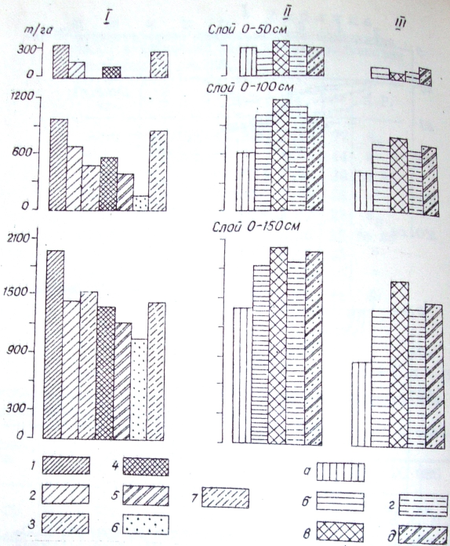

*I - подтипы чернозёмов:*

*1 – карбонатные,*

*2 – обыкновенные,*

*3 – ксерофитно-лесные,*

*4 – типичные,*

*5 – выщелоченные,*

*6 – оподзоленные,*

*7 – слитые;*

*II – карбонатные,*

*III – обыкновенные*

*а - легкосуглинистые,*

*б – суглинистые,*

*в – пылевато-тяжелосуглинистые,*

*д – тяжелосуглинистые*

Для агрономической оценки почвы важное значение имеют связанные с её карбонатностью показатели активности ионов кальция и известкового потенциала. В.Г.Унгурян и М.Ф.Сафронова в 1973, используя соответствующую методику (Крупский и др., 1967), провели сравнительное изучение этих показателей по профилю ряда почв Молдавии: карбонатные чернозёмы, в сравнении с другими их подтипами, имеют наивысшую активность ионов кальция даже в нижних горизонтах, где все являются карбонатными (рис.3). Что же касается величины известкового потенциала, то она выражается близкими значениями для разных чернозёмов, а именно: рН – Ѕ, рСа – 5-7 (Унгурян, Сафронова, 1973). В литературе имеются также сведения о содержании в карбонатных чернозёмах так называемых «активных карбонатов» (Мокану, 1973).

Под влиянием СаСО3 среднее значение рН в слое 0-40 см карбонатных чернозёмов составляет 7,48 при максимуме 8,7 (Чернозёмы СССР, 1974).

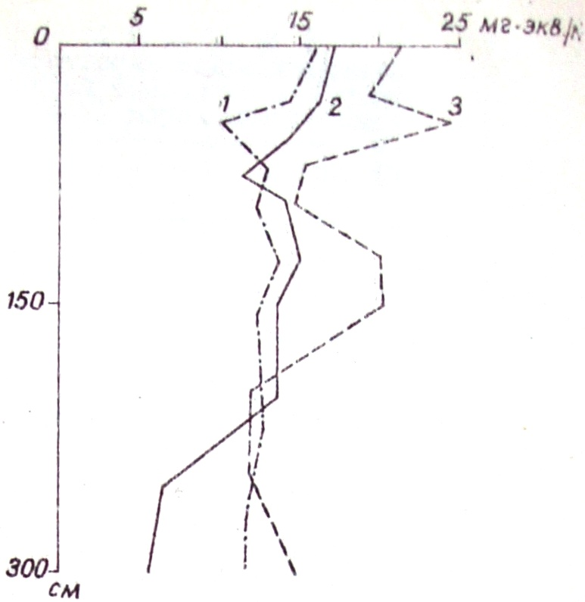

**Рис.3. Профильное распределение активности ионов кальция (мг*экв/л почвенного раствора) в плантажированных черноземах:**

* + 1. *– выщелоченные;*
    2. *- обыкновенные;*
    3. *– карбонатные.*

Карбонатность является главной диагностической особенностью Чк. Но важнейшей их генетической и одновременно агрономической характеристикой служит содержание гумуса.

* 1. **Органическое вещество**

|  |  |
| --- | --- |
| Глубина, см | [гумус] |
| 0-20  20-30  30-40  40-50  50-60  60-70  70-80  90-100  110-120  120-130  140-150  190-200 | 3,47  3,38  2,97  2,63  2,25  1,94  1,72  1,25  1,15  0,77  0,59  0,53 |

Известно, что средняя многолетняя урожайность большинства культур тесно коррелирует c количеством гумуса в почве, его запасами и мощностью гумусового горизонта; Чк не составляет в этом смысле исключения (Гаврилюк, 1974; Лунева, Рябинина, 1976). Содержание и профильное распределение гумуса приведены в таблице 2.

**Таблица 2. Содержание гумуса в черноземе карбонатном пылевато-тяжелосуглинистом, %**

Несколько пониженное содержание гумуса, в карбонатных чер­ноземах является следствием присутствия СаС03 с поверхности. Тем не менее, их гумусовый профиль не специфичен, является типично черноземным и отражает особенности современной биоклиматической обстановки, что хорошо показано В.Р.Волобуевым (1973).

Сведения по качественному составу гумуса карбонатных черноземов немногочисленны. По единичным данным он более фульват­ный, чем в других подтипах, и Сг:Сф равно 1,5:2,0 (Крупеников, 1967). С глубиной доля фульвокислот нарастает, и кривая их про­фильного хода пересекается с кривой гуминовых кислот, образуя так называемые "ножницы" В.В.Пономаревой (1974). В карбонатных черноземах точка пересечения расположена выше всего (Крудена­ков, Ганенко, 1970; Черноземы СССР, 1974), что свидетельству­ет о стадийной их молодости.

Содержание гумуса с глубиной падает очень плавно: в пахотном слое его 3,47%, на глубине 40-50 см – 2,63, на метровой глубине – 1,25%. Следовательно, почва относится к категории мощных.

Таковы же более тяжёлые и более лёгкие разновидности (табл.3.). Суглинистые карбонатные черноземы принадлежат уже не к малогумусным, а к слабогумусированным (2,8% гумуса в слое 0-20 см).

**Таблица 3.**

**Содержание гумуса в карбонатных черноземах разного гранулометрического состава**

|  |  |  |  |  |
| --- | --- | --- | --- | --- |
| Механический состав | Глубина, см | | | |
| 0-20 | 40-50 | 90-100 | 140-I50 |
| Тяжелосуглинистый | 4,05 | 2,74 | 1,26 | 0,46 |
| Пылевато-тяжелосуглинистый | 3,47 | 2,63 | 1,25 | 0,59 |
| Суглинистый | 2,80 | 2,19 | 1,12 | 0,39 |

В плантажированных карбонатных черноземах происходит искусственная инверсия в профильном распределении гумуса, но в целом его запасы уменьшаются мало (табл.4). Сопоставляя их с пашенными черноземами (см. табл.2), видим, что слой 0-20 см обедняется гумусом примерно на 0,5%. Начиная с 30-40 см его содержание в обоих случаях, примерно, одинаковое. Правилен вывод, что плантажная вспашка, применяемая перед посадкой винограда, выравнивает количество гумуса в слое 0,5 м (Унгурян, 1973).

|  |  |
| --- | --- |
| Глубина, см | [гумус] |
| 0-20  30-40  40-50  60-70  90-100 | 2,88  2,81  2,67  1,82  1,13 |

**Таблица 4. Профильное распределение гумуса в черноземах карбонатных плантажированных, %**

**3.3 Химический и минералогический состав**

Валовой химический состав карбонатных черноземов по полной схеме изучен для многих разрезов во всех рассмотренных геогра­фических областях. Отмечается достаточно строгая стабильность в профильном распределении основных окислов и величин отношений SiO2:R2O3; SiO2:Аl2О3 и SiO2:Fe2O3. Выявляется вторичная аккумуляция ряда биологически важных элементов в верхних горизонтах.

Минералогический состав карбонатных черноземов изучен в Молдавии Алексеевым в 1971. Эти исследования показали, что по сравнению с другими подтипами чернозема карбонатный характеризуется наименьшей преобразованностью своей минеральной части, наиболее высоким содержанием полевых шпатов в составе частиц крупнее 0,001 мм (особенно плагиоклазов) и слюд. Так, в горизонте А Чк содержится 9,8% мусковита (Алексеев, 1971).

Эти данные наводят на мысль о первичности карбонатных чер­ноземов в эволюционном ряду их подтипов. Она подтверждается и количественными сопоставлениями состава глинистых минералов в разных черноземах. Карбонатный чернозем характеризуется аккумулятивным типом глинистого профиля, поскольку здесь глинообразование превалирует над разрушением глинистых минералов. Содержание глинистых минералов увеличивается вверх по профилю и обусловлено накоплением смектита и илпита.

Глинообразование в этих почвах осуществляется в условиях высокого нагрева поверхностных горизонтов и периодического их увлажнения, непромывного водного режима, щелочной реакцией и вы­сокими концентрациями растворов. Повышение температуры и периодическое увлажнение сопровождается гидролитическим выветриванием. Происходит слабое выщелачивание оснований (Nа, К, Са, Mg, Fе). Слоистые силикаты претерпевают трансформацию. Накопление глины обусловлено дегидратацией слюд, в первую очередь серицита и триоктаэдрической слюды. Неустойчивый иллит-смектит переходит в смектит, чем обусловлено снижение его содержания в верхних горизонтах. Продукты гидролиза – Al2O3 и SiO2 – осаждаются основаниями также с образованием смектитовой фазы (Алексеев,1971; Алещенко, 1973).

* 1. **Гранулометрический состав**

|  |  |
| --- | --- |
| Глубина, см | [<0,001мм] |
| 0-20  20-30  40-50  70-80  80-90  110-120  140-150  160-170  180-200  260-300  300-350  350-400 | 24  25  24  23  24  23  20  21  19  17  18  15 |

Сведения о гранулометрическом составе и физических свойствах ЧК Молдавии опубликованы в двух опубликованных работах (Агрофизическая характеристика, 1977; Атаманюк и др., 1977) Данные, полученные по профильному распределению ила для четырёхметровой толщи черноземов карбонатных суглинистых, приведены в таблице 5.

**Таблица 5. Статистические характеристики содержания фракции <0,001 мм в черноземе карбонатном суглинистом, %**

Первый метр равномерно насыщен илом (23-25%), глубже его содержание начинает падать (140-150 см – 20%, 350-400 см – 15%), т.е. наблюдается вторичное оглинивание гумусированной части почвенного профиля (Черноземы СССР, 1974).

Микроагрегированность Чк Молдавии высокая: выход свободного ила по отдельным разрезам не превышает 2% (Крупенников, 1967), по многочисленным данным, в слое 0-20 см он составил 1,48%, до 150 см – 0,62-1,17% (Атаманюк, и др., 1977). Отмечена слабая тенденция возрастания плотности в слое 0-20 см, которая в среднем для ряда гранулометрических групп составляет 1,20; соответственно общая порозность равна 54,6%.

Различия в физических свойствах в сравнении с другими представителями типа при том же гранулометрическом составе незначительны, однако Чк имеют худшие физические свойства. Вероятно, здесь оказывает влияние карбонатности с поверхности.

**Рис.4. Вещественный состав карбонатных черноземов:**

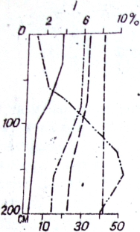

*1 - гумус, %;*

*2 – СО2,%;*

*3 - Са2++Mg2+, мг*экв/100 г почвы;*

*4 - ил, %;*

*5 - рН*

* 1. **Строение чернозёмов**

Все чернозёмы имеют общее генетическое строение профиля, а именно:

**Ад** – **гумусовый горизонт.**

**А** – **гумусовый переходный горизонт.**

**В1** – **деструктивно-карбонатный иллювиальный горизонт.**

**В2** – **иллювиальный горизонт гипса и легкорастворимых солей.**

**ВС** – **переходный горизонт.**

**С** – **почвообразующая порода.**

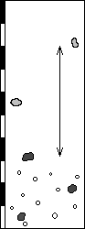

**Рис. 5. Строение чернозема карбонатного**

**Чернозем карбонатный (целинный)**

**Ад** Серо-коричневый, темный; зернисто-порошистый; обилие корней; слабоуплотненный; суглинистый.

**А** Темно-бурый; зернистый; в ниж­ней части профиля карбонатная пле­сень; переход постепенный, слабоуп­лотненный; суглинистый.

**В1** Бурый, комковатый; карбонатная плесень и мицелий; переход постепенный; уплотненный; по всему профилю червоточины, копро­литы, кротовины, суглинистый.

**В2** Буровато-серый (белесоватый от карбонатной плесени), комковатый; обилие карбонатных новообразова­ний; кротовины; переход постепен­ный; слабоуплотненный; суглинистый.

**ВС** Грязно-желтый, бесструктур­ный; обилие карбонатных новооб­разований; слабоуплотненный; суглинистый.

**С** Желто-бурый, карбонатные мице­лий и плесень; суглинистый

**Чернозем карбонатный (пахотный)**

**Апах** Темно-бурый; комковато-порошистый; корни, корешки; переход постепенный; слабоуплотненный; пылевато-суглинистый.

**А** Коричневато-бурый; комковато-зернистый; карбонатная плесень; пе­реход постепенный; уплотненный; суглинистый.

**В 1** Бурый; крупно-комковатый, с примесью зернистости; копролиты, кротовины, карбонатная плесень; пе­реход постепенный; уплотненный; суглинистый.

**В2** Бурый со светло-палевым оттен­ком; комковатый; обилие карбонатной плесени; переход постепенный; уплотненный; суглинистый.

**ВС** Палевый; бесструктурный; кро­товины, отдельные затеки гумуса; карбонатная плесень, конкреции; уп­лотненный, суглинистый.

**С1** Светло-палевый; карбонатные конкреции; уплотненный; суглинистый.

**С2** Палево-желтый; лёссовидный суг­линок.

* 1. **Почвенный раствор**

Ещё в 1906 году С.А.Захаров показал, что важней характеристикой чернозёмов служит состав почвенного раствора. Карбонатность почв контролируется наличием в них растворенных бикарбонатов кальция и магния. Данные опытов приведены в таблице 6. В растворе почвы количество кремния и алюминия ничтожно. Железа в верхнем слое очень мало, но с глубиной их количество увеличивается. Это связано с тем, что карбонат блокируют железо, что является одной из причин хлороза растений, проявляющегося на почвах с высоким содержанием СаСО3. Почвенный раствор изучали на контрольных делянках без удобрений, поэтому высокое содержание в Чк азота в виде нитратов следует объяснять более энергичным ходом нитрификации в этих почвах по сравнению, например, с карбонатами обыкновенными.

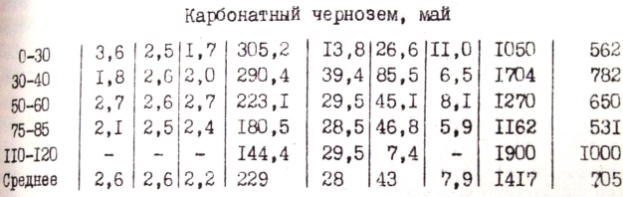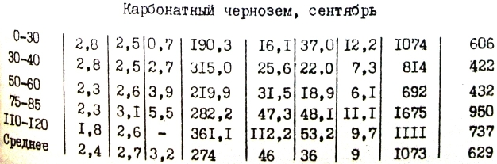

**Таблица 6. Состав почвенного раствора, выделенного спиртовым методом, мг/л (1968г.)**

Также если сравнить количество Са в карбонатных и обыкновенных чернозёмах, то можно увидеть существенную разницу: количество кальция в Чк в 1,7-2,1 раза выше, чем в обыкновенном. Различие в пользу первого наблюдается даже в тех слоях, где обыкновенные чернозёмы уже содержат СаСО3. Количество кальция в почвенных растворах из черноземов динамично по глубинам, месяцам и годам (рис.6). Однако и при учете этого обстоятельства приоритет Чк выглядит абсолютно бесспорным. Таким образом, установлена ещё одна кардинальная генетическая особенность карбонатных чернозёмов.

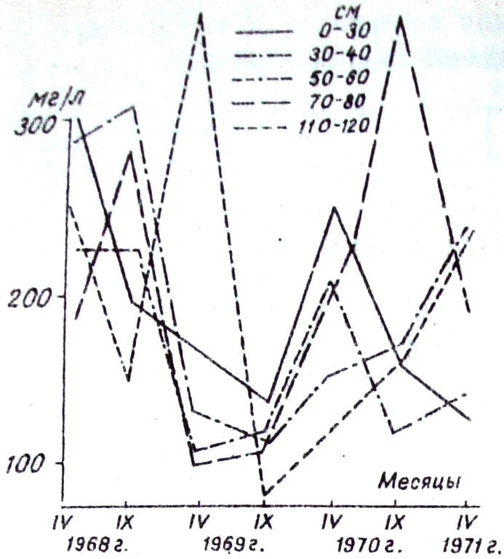

**Рисунок 6. Содержание кальция в почвенном растворе карбонатного чернозёма**

* 1. **Микроэлементы**

Для характеристики микроэлементного состава карбонатных черноземов приводятся результаты спектрографического анализа в таблице 7. Видна биоаккумуляция в верхней части профиля бора, свинца, никеля, меди и особенно молибдена, содержание последнего в слое 0-25 см втрое превышает нормативное для курского чернозема, принятого за эталон. Подвижность микроэлементов в карбонатных черноземах мало изучена.

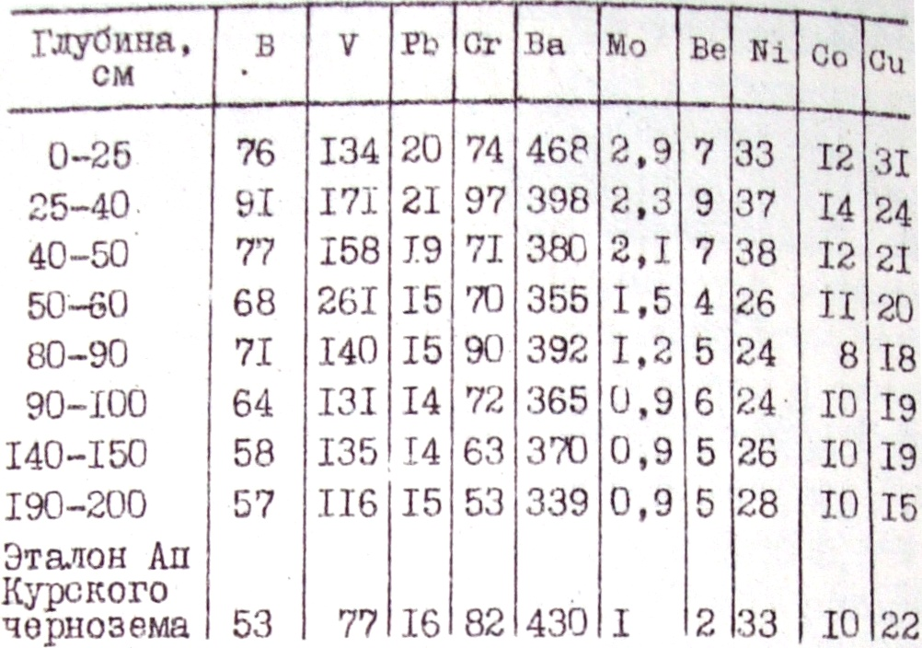

**Таблица 7. Среднее содержание микроэлементов в карбонатных чернозёмах Молдавии, мг/кг (анализы Н.И.Данилова)**

1. **Сельскохозяйственное использование**

Карбонатные черноземы Дунайско-Понтийского региона являются ценным и испытанным плацдармом для выращивания винограда. В меньшей степени они подходят для большинства плодовых культур. Последние угнетаются под влиянием избытка СаС03 в почве, поражаются хлорозом, который ведет к уменьшению плодоношения, а иног­да и к гибели деревьев. По исследованиям А.А.Ципко, хлороз плодовых деревьев, и в частности яблони, на карбонатных черноземах вызывается не столько самими карбонатами, сколько обусловленными их присутствием низким содержанием железа, фосфора, марганца и относительным преобладанием в почве нитратной формы азо­та (Ципко, 1966).

Накопленные в Молдавии материалы по бонитировке почв под плодовыми показывают, что они также отрицательно реагируют на карбонатность почв, как и полевые культуры, причем снижение бонитета по урожайности под влиянием этого фактора идет более резко (табл. 8). 3а 100 баллов

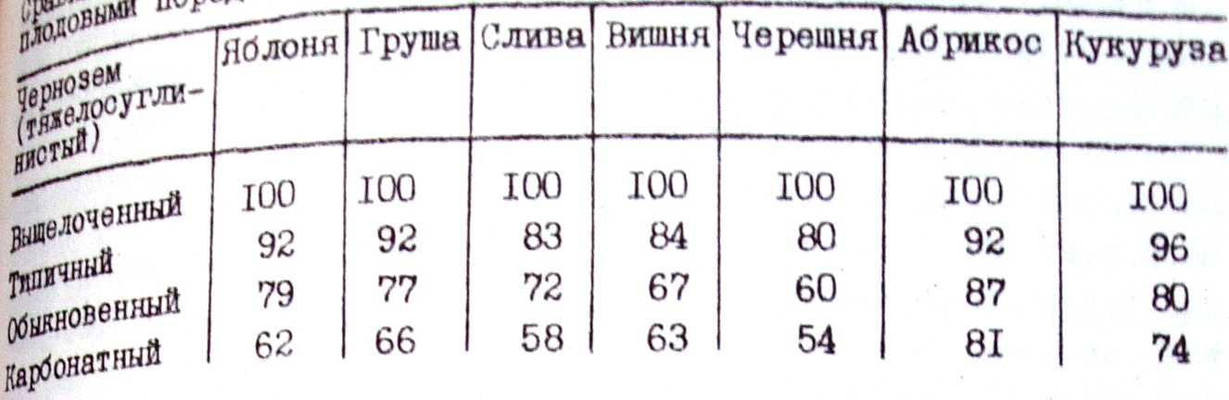

**Таблица 8. Сравнительная шкала оценки чернозёмов Молдавии под плодовыми породами и кукурузой**

принят выщелоченный чернозем, оказавшийся лучшей почвой для плодовых культур. Под влиянием карбонатности яблоня, груша, слива, вишня и черешня сильнее снижают свою урожайность, чем кукуруза. Только абрикос (81 балл) слабее реагирует на этот фактор (Рябинина, 1978). Интересно, что разные сорта деревьев неодинаково реагируют на карбонатность черноземов (табл.9). Из сортов яблони меньше всего снижает урожайность на этих почвах Шафран (76 баллов) и Ренет Симиренко (72 балла), тогда как Папировка в данном случае вдвое менее производительна, чем на выщелоченном черноземе (Рябинина, 1978). Подобным же образом ведет себя слива. В среднем для четырех ее сортов урожайный бонитет на карбонатных черноземах составляет 58 баллов, для сорта Венгерка обыкновенная - 72 и сорта Ренклод Альтана - 52 балла.

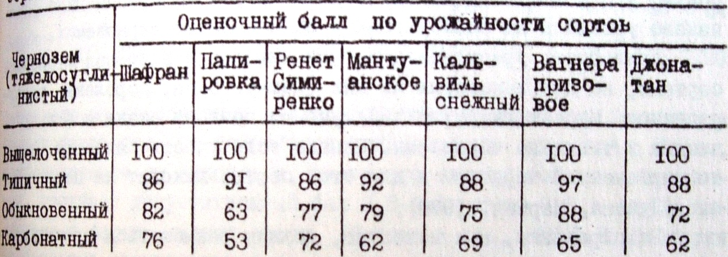

**Таблица 9. Фрагмент оценочной шкалы черноземов Молдавии под сортами яблони**

Рассмотренные данные показывают, что не следует рекомендовать закладку садов, особенно промышленного типа, на карбонатных черноземах. Если же это в силу местных условий, то можно маневрировать сортами, выбирая те, которые меньше всего снижают урожай под влиянием карбонатности. Полагаем, что эти выводы применимы для районов Северного Кавказа и Придунайских стран, хотя нужной информации в литературе найдено не было.

В силу экологических особенностей виноградной лозы она диаметрально противоположно относится к карбонатности почв, разумеется, в известных пределах ее проявления. В Молдавии лучшими для технических сортов винограда (по материалам почти 2500 участков за 1965—1974 гг.) оказались черноземы карбонатные как по урожаю, так по его качеству. Поэтому они и были приняты за эталон при бонитировке почв виноградников (табл. 10). Лишь немногие сорта (Фетяска белая, Рислинг итальянский) дают более высокую урожайность на других почвах. Сорта из группы Пино одинаково урожайны на карбонатных и выщелоченных черноземах.

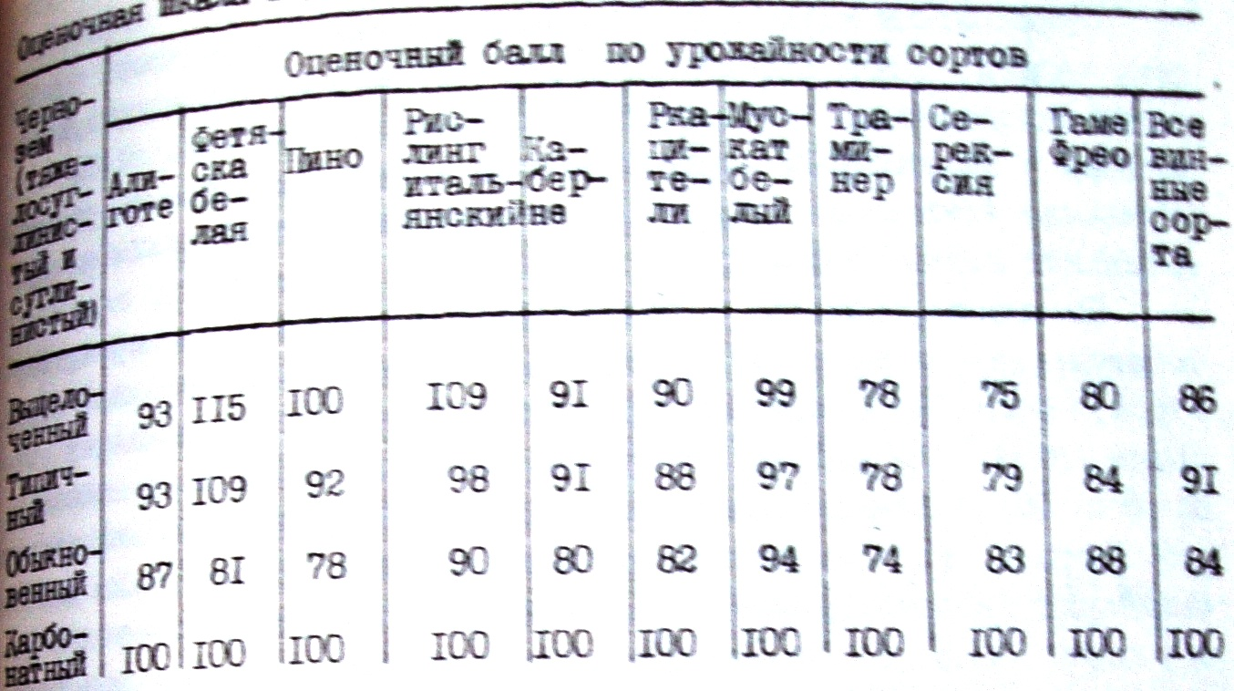

**Таблица 10. Оценочная шкала под техническими сортами винограда**

Аналогичны результаты и по бонитировке почв под столовыми сортами, но для некоторых из них (Жемчуг Саба, Королева виноградников, Мускат гамбургский) лучшими почвами оказались выщелоченные и типичные черноземы. Однако если учесть качество ягод, то карбонатный чернозем и для этих сортов выходит на первое место (Лунева, Мартин, 1976).

Виноградники, как известно, должны размещаться преимущественно на эродированных почвах склонов. Это будет мало влиять на продуктивность насаждений. Урожай на слабосмытых черноземах практически такой же, как и на полнопрофильных. Даже на среднесмытых почвах урожай ягод снижается на 8-15%, тогда как для яблони на слабосмытых почвах снижение составляет 12-28, на среднесмытых – 25-40%.

В районах юга, юго-востока и отчасти центра Молдавии крупные массивы виноградников с успехом могут закладываться на карбонатных и эродированных черноземах, которые там занимают большие площади и для всех других культур являются почвами наиболее низкой производительности. Это положение легло в основу создания крупного (10 тыс. га) межколхозного виноградника-гиганта в Вулканештском районе, где главная площадь приходится на карбонатные черноземы, а явления эрозии развиты очень сильно.

Установлено, что на карбонатных чернозёмах, а также и на эродированных, большинство сортов винограда дают продукцию наивысшего качества. Знаменитые молдавские красные марочные вина Негру де Пуркарь и Рошу де Пуркарь получаются из винограда, выращенного на карбонатных эродированных черноземах. Во Франции считается, что на Чк получаются высококачественные «жёлто-зеленоватые вина со специфическим для сортов ароматом» (Katona, 1977).

1. **Заключение**

Карбонатные черноземы представляют собой оригинальную группу почв в рамках единого черноземного типа почвообразования. Генетически они разнородны, но материнские породы, на которых эти почвы формируются, всегда в той или иной, обычно значительной, мере изначально обогащены карбонатами.

Наиболее территориально распространенными и хорошо изученными являются карбонатные черноземы мицелярного профиля на лёссовидных и близких к ним по гранулометрии породах, занимающие в Европе обширные пространства от Вены и Братиславы на западе до Орджоникидзе на востоке. В этих черноземах произошла трансформация карбонатных минералов, и в верхних горизонтах накопился вторичный игольчатый кальцит - люблинит. Этот процесс - адекватный результат воздействия на почву господствующих современных аэрогидротермических условий. В этих почвах сочетаются реликтовые (обилие изначальных карбонатов в нижней части профиля) и рецентные (люблинитовые аккумуляции в горизонтах А и В1) признаки.

Черноземы остаточно-карбонатные на плотных коренных породах встречаются значительно меньше и нуждаются в новых исследованиях с применением современных методов. Вторично-карбонатные черноземы эрозионного и техногенного происхождения встречаются нередко и во многих районах.

Все карбонатные черноземы характеризуются рядом общих черт, по преимуществу негативных в агрономическом отношении: щелочной реакцией с поверхности, избытком карбонатов, повышенным известковым потенциалом, слабой подвижностью фосфорных соединений и ряда микроэлементов, излишней рыхлостью сложения и порозностью аэрации, жестким водным режимом. Эти свойства в их сочетании обусловливают хлороз сельскохозяйственных растений и снижение балла бонитета карбонатных черноземов в сравнении с другими представителями генетического типа. Замечательной экологической особенностью этих почв является их высокая пригодность для выращивания многих технических и столовых сортов винограда.

Радикальное повышение эффективного плодородия карбонатных чернозёмов с одновременным сдвигом в лучшую сторону их потенциального плодородия достигается путём применения органических и минеральных удобрений и орошения. Открываются перспективы «противокарбонатных» мелиораций этих почв посредством применения кислых отходов промышленных производств. Данный вопрос требует организации специальных исследований с использованием химических, минералогических и других экспериментальных методов.

1. **Список литературы**
2. И.А.Крупеников «Карбонатные чернозёмы» Кишинёв «Штиинца» 1979

2. Государственный агропромышленный комитет Молдавской ССР «Атлас Почв Молдавии». Отв. ред. И.А.Крупеников Кишинёв «Штиинца» 1988